新乡市初心食品有限公司年加工2万吨速冻食品建设项目
竣工环境保护验收意见

2022年2月7日，新乡市初心食品有限公司年加工2万吨速冻食品建设项目竣工环境保护验收监测报告并对照《建设项目竣工环境保护验收暂行办法》，严格依照国家有关法律法规、建设项目竣工环境保护验收技术规范、本项目环境影响评价报告表和审批部门审批决定等要求对本项目进行验收，提出意见如下：
一、工程建设基本情况
（一）建设地点、规模、主要建设内容
建设地点：封丘县尹岗镇张岗村
建设性质：新建
产品、规模：年加工2万吨速冻食品
（二）建设过程及环保审批情况
新乡市初心食品有限公司“年加工2万吨速冻食品建设项目”位于新乡市封丘县尹岗镇张岗村，占地面积约13200m²，该项目于2019年9月11日得到封丘县环境保护局的批复，批复文号为封环表审[2019]25号。
（三）投资情况
项目实际总投资1100万元，其中环保投资14万元，占比约为1.27%。
（四）验收范围
本次验收范围为新乡市初心食品有限公司年加工2万吨速冻食品建设项目的主体工程、配套设施、辅助设施、环保设施的建设、运行及环保要求落实情况。
二、工程变更情况

经现场勘查，项目无变动情况。

三、环境保护设施建设情况
（1）废气
本项目营运期间废气主要为和面工段产生的粉尘，经采取降低投料高度，减小投料速率，加强车间通风等措施后无组织排放。
经过验收现场踏勘检查：
本项目产生的大气污染物治理措施及排放情况与环评及批复内容一致。
（2）废水
本项目产生的废水主要为粽子清洗废水、设备清洗废水、车间地面清洗废水、职工生活废水。
混合废水在厂区新建一座处理能力为30m³/d的污水处理站（AO工艺）进行处理，处理后排入封丘县尹岗镇玉兰苑社区农村污水处理厂深度处理。
经过验收现场踏勘检查：
本项目产生的废水污染物治理措施及排放情况与环评及批复内容一致。
（3）噪声
该项目噪声主要为机械设备运行时发出的机械噪声。
经验收现场勘踏检查，项目噪声治理采取了以下措施：
1）从声源上控制，选择低噪声和符合国家噪声标准的设备；
2）合理安排设备位置，尽量远离敏感点，尽可能利用距离进行声级衰减；
3）项目运营后加强设备的使用和日常维护管理，维持设备处于良好的运转状态，定期检查、维修，不符合要求的要及时更换，避免因设备运转不正常导致噪声的增高；
4）厂界四周种植高大乔木等，最大限度减低噪声对区域环境的影响。
通过以上措施，本项目厂界噪声可达标排放，对周围环境影响不大。

（4）固体废物
项目营运过程产生废包装袋在厂房内集中收集后外售，剩余污泥脱水后送往垃圾填埋厂填埋，生活垃圾收集后送往垃圾中转站，项目固废得到妥善处理，不会对周围环境产生二次污染。
经验收现场勘踏检查：
项目营运过程产生废包装袋在厂房内集中收集后外售，剩余污泥脱水后送往垃圾填埋厂填埋，生活垃圾收集后送往垃圾中转站，项目固废得到妥善处理，不会对周围环境产生二次污染。
四、环境保护设施调试效果
根据《新乡市初心食品有限公司年加工2万吨速冻食品建设项目竣工环境保护验收监测报告表》，监测期间，各环保设施运行正常，生产负荷在75%以上，符合监测期间生产负荷大于75%的工况要求。
1）废水：验收检测期间，项目废水污染物化学需氧量排放浓度为58~70mg/L，悬浮物排放浓度为20~32mg/L，氨氮排放浓度为8.88~10.9mg/L，总磷排放浓度为0.68~0.81mg/L，总氮排放浓度为12.7~15.2mg/L，出水水质较好，可排入封丘县尹岗镇玉兰苑社区农村污水处理厂进行深度处理。
2）废气：验收检测期间，项目厂界颗粒物排放浓度为0.284~0.484mg/m3，能够满足《大气污染物综合排放标准》（GB16297-1996）表2周界最高允许排放浓度1.0mg/m3的标准要求，同时满足新乡市生态环境局《关于进一步规范工业企业颗粒物放限值的通知》中涉气工业企业厂界颗粒物排放浓度不高于0.5mg/m3的限值要求；
3）噪声：验收检测期间，该公司厂界昼间环境噪声值在56.7~57.6dB(A)之间，能够达到《工业企业厂界环境噪声排放标准》(GB12348-2008)2类标准：昼间≤60dB(A)的限值要求；敏感点张岗村及张岗村幼儿园昼间环境噪声值在50.7~53.9dB(A)之间，能够达到《声环境质量标准》（GB3096-2008）2类标准：昼间≤60dB(A)的限值要求。
4）固体废物：项目营运过程产生废包装袋在厂房内集中收集后外售，剩余污泥脱水后送往垃圾填埋厂填埋，生活垃圾收集后送往垃圾中转站，项目固废得到妥善处理，不会对周围环境产生二次污染。
五、验收结论
根据该项目竣工环境保护验收监测报告及现场核查，该项目环保手续完备，执行了环境影响评价及三同时管理制度，基本落实了环评报告及其批复规定的各项环境污染防治措施。各项污染物能够实现达标排放或合理处理处置。
综上所述，新乡市初心食品有限公司年加工2万吨速冻食品建设项目不存在《建设项目竣工环境保护暂行办法》中所规定的验收不合格情形，验收组一致同意本项目通过项目竣工环境保护验收。
建议：
1.企业对各种污染防治措施加强管理，发现问题及时采取措施解决，确保污染治理设施能够长期稳定运行，做到污染物稳定达标排放。
2.完善排污口管理，规范环保标识。
新乡市初心食品有限公司
2022年2月

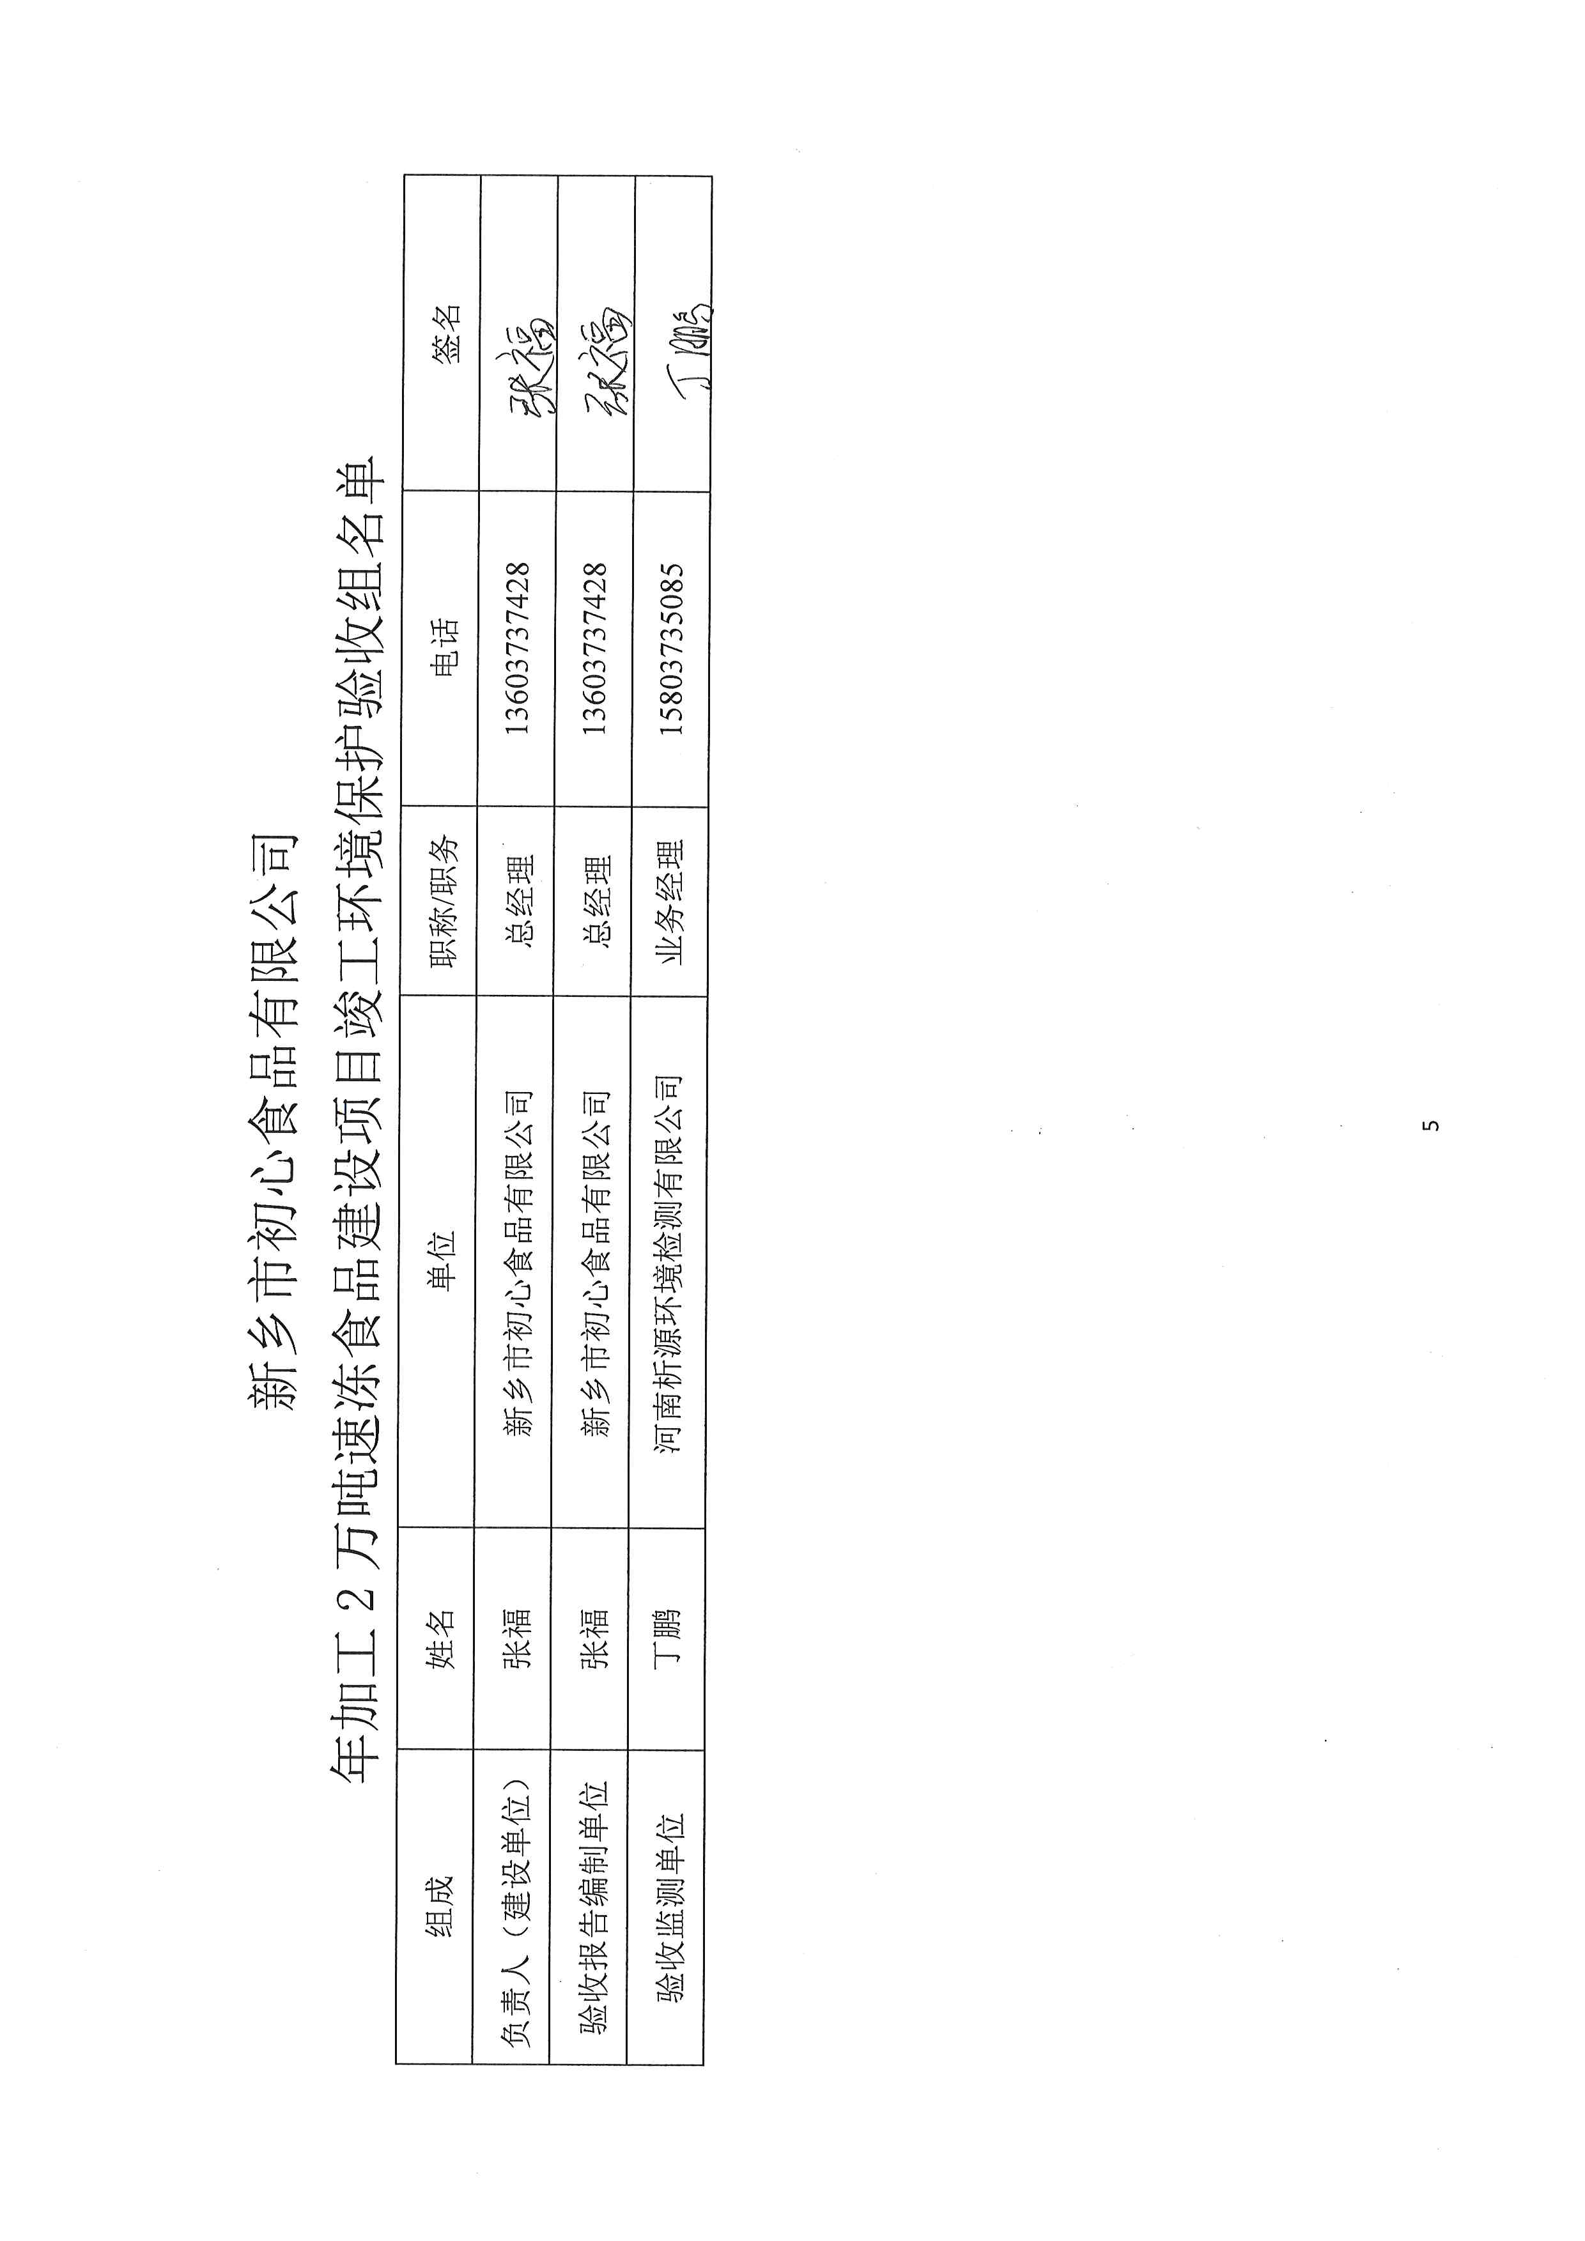
新乡市初心食品有限公司
年加工2万吨速冻食品建设项目竣工环境保护验收组名单
组成 | 姓名 | 单位 | 职称/职务 | 电话 | 签名
负责人（建设单位） | 张福 | 新乡市初心食品有限公司 | 总经理 | 13603737428
验收报告编制单位 | 张福 | 新乡市初心食品有限公司 | 总经理 | 13603737428
验收监测单位 | 丁鹏 | 河南析源环境检测有限公司 | 业务经理 | 15803735085

